

IS-410, Programación Orientada a Objetos

Tercer Periodo 2018

Informe Proyecto de Clase

Elaborado por:

|  |  |
| --- | --- |
| **20161004929** | **Diana Jakelin Banegas Salgado** |
| **20161001057** | **Hesler Fernando Gamez Pérez** |

Catedrático: Erick Vladimir Reyes Marín

# Contenido

Contenido 2

Introducción 3

Descripción de la Plataforma 4

Descripción detallada del proyecto 5

Avance Proyecto 6

Glosario 14

Trello 14

# Introducción

En el presente documento se detalla el desarrollo y la aplicación de técnicas aprendidas en el transcurso del primer periodo académico correspondiente al presente año en la clase de Programación Orientada a Objetos impartida por el docente Erick Vladimir, aplicadas en el proyecto correspondiente a este periodo.

Este proyecto es una emulación de la plataforma de Registro UNAH utilizada por miles de estudiantes que cursan distintas carreras en dicha institución. Con este informe buscamos hacer consciente del lector de este documento los avances logrados hasta la fecha así como explicar lo que buscamos con él.

En dicho proyecto utilizaremos HTML como lenguaje de programación para el desarrollo de páginas de Internet, además de personalizarlos con CSS y hacerlo funcional con JavaScript, así como la utilización de la biblioteca Bootstrap.

Es importante destacar que este emulador de Registro UNAH se podrá visualizar en cualquier dispositivo, sin importar su tamaño dado que cuenta con un diseño responsive para mejorar la calidad de navegación en la plataforma.

# Descripción de la Plataforma

La plataforma de Registro UNAH es el medio por el cuál miles de estudiantes realizan tareas tales como matriculas de cursos, matriculas a laboratorios, revisión de historial académico, solicitudes de cambio de centro, carrera, activación de pago para examen de reposición, historiales y certificaciones, etc.

Registro UNAH fue creado con el fin de agilizar el funcionamiento de la UNAH para que los estudiantes, docentes, jefes de departamento, etc. Se sientan más cómodos a la hora de realizar alguna acción concerniente a la Universidad, y esta institución tenga toda la información segura y con mayor accesibilidad si esta es requerida.

Además de esto, en esta plataforma podemos enterarnos de eventos, fechas importantes, calendarización de los periodos, la carga académica y los cupos disponibles para algunas asignaturas.

# Descripción detallada del proyecto

Para culminar con un satisfactorio proyecto se han tomado en cuenta muchos factores importantes, al intentar hacer una réplica mejorada de esta plataforma nos enfrentamos a distintos retos tales como:

* **Hacerlo estéticamente atractivo:**

Como se nos instruyó desde el primer momento, nuestra réplica debe tener una mejor apariencia de la que con la plataforma de Registro UNAH cuenta, esto con el fin de mejor la experiencia del usuario.

* **Crear los apartados para cada usuario:**

Como se mencionó en la descripción de la plataforma, esta es utilizada tanto por estudiantes como por docentes, lo cuales buscan hacer cosas totalmente diferentes en este sitio, por lo que hay que crear apartados para satisfacer estas necesidades.

* **Oferta académica de la UNAH:**

Uno de los mayores retos es la programación de la oferta académica de la UNAH, ya que esta institución cuenta con más de 60 carrera a nivel de pregrado, sin contar con los niveles superiores.

* **Generar historiales académicos y promedios:**

Como estudiantes se tiene esta herramienta que nos permite visualizar nuestro desempeño en las asignaturas de cada periodo, así como en las asignaturas anteriormente cursadas.

* **Entre otros.**

Nuestro objetivo es simular la experiencia de los usuarios de esta plataforma y de ser posible mejorarla, para que este tenga mayor comodidad a la hora de utilizarla. Nos ayudamos de herramientas ofrecidas durante las clases de programación orientada a objetos impartidas por el ingeniero Erick Vladimir Marín además de artículos y documentación encontrada en la web

# Avance Proyecto

**Landing Page**

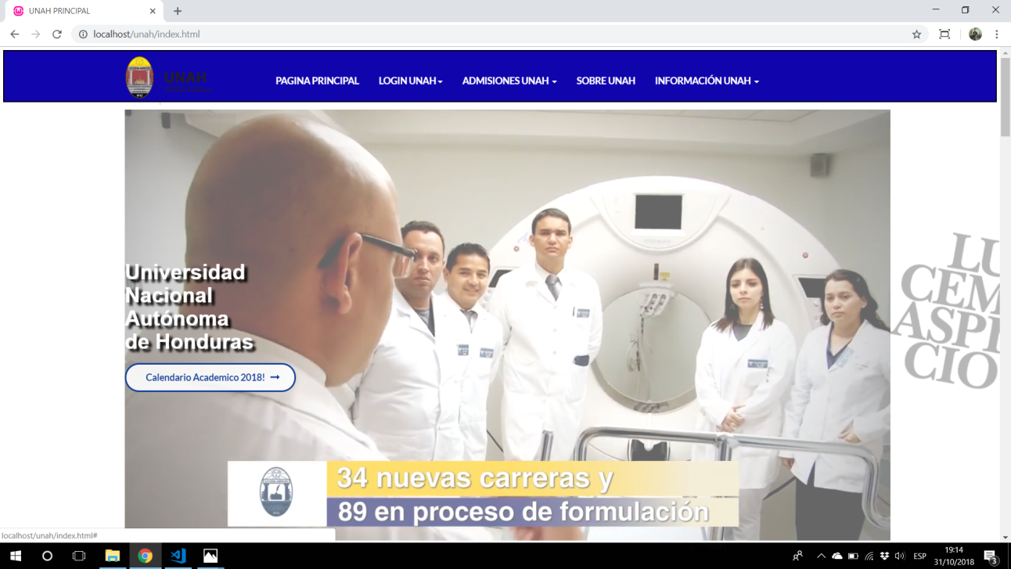

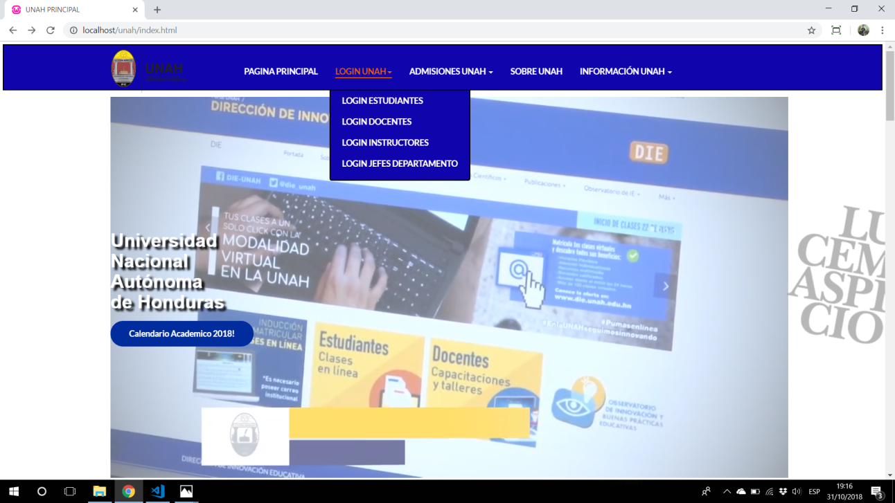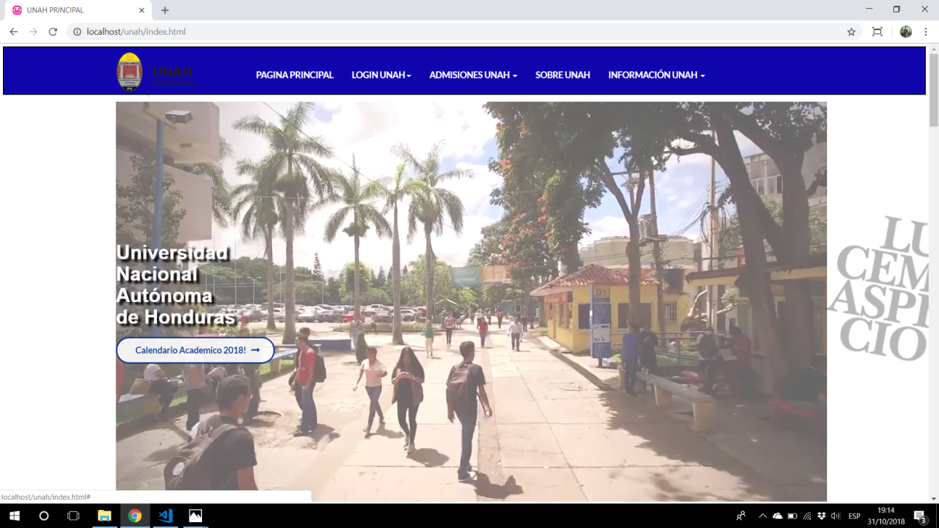

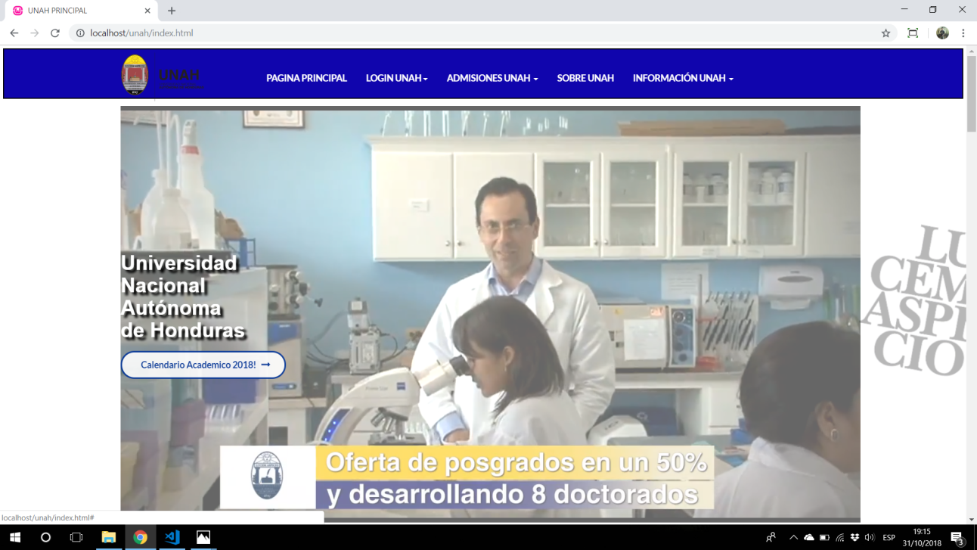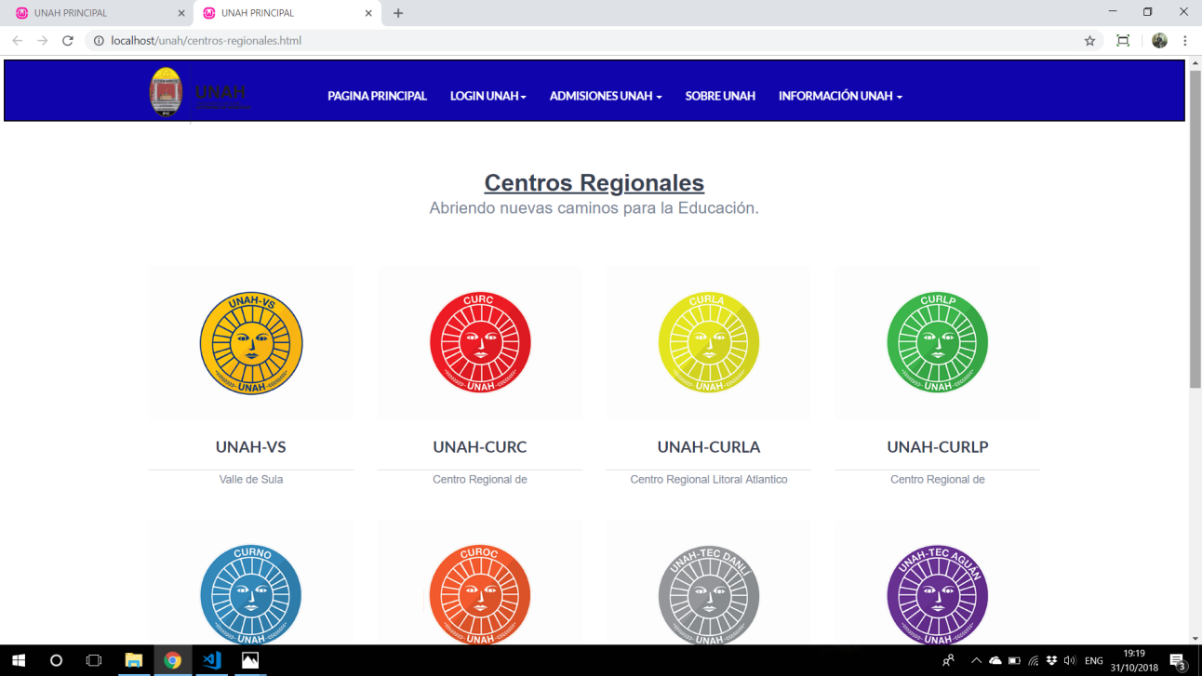

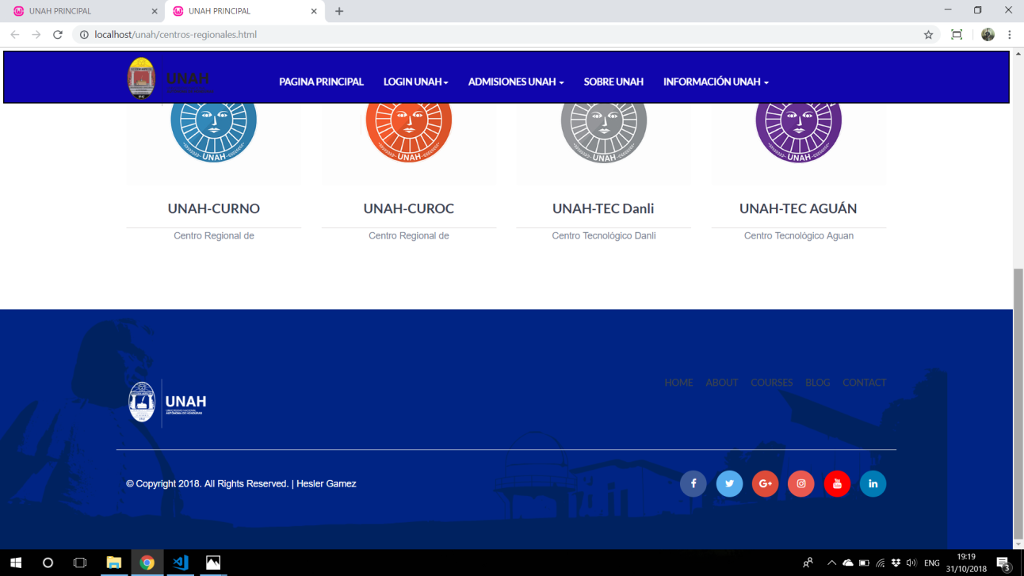

**Pantallas de Login**

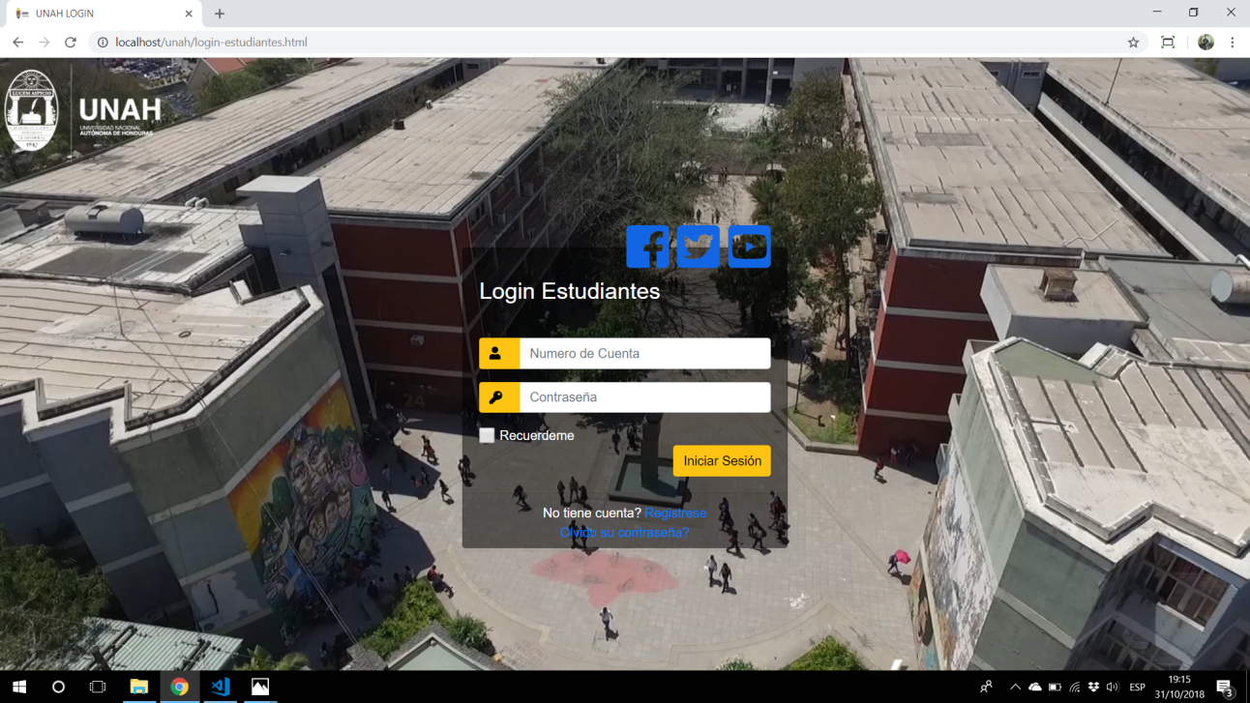

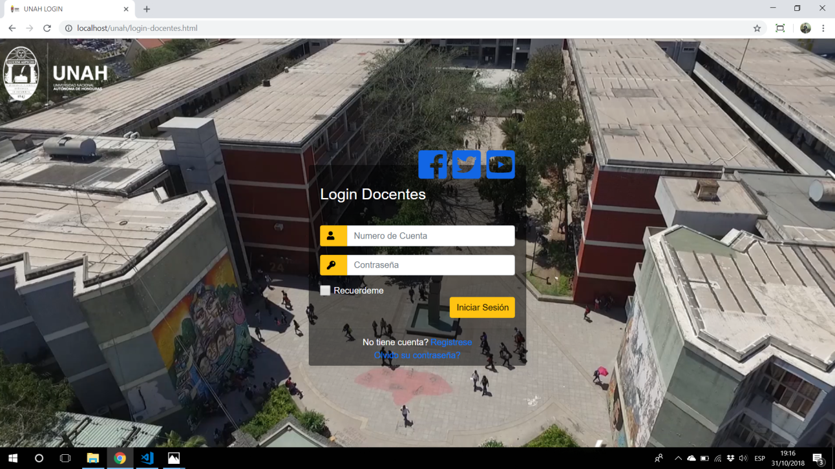

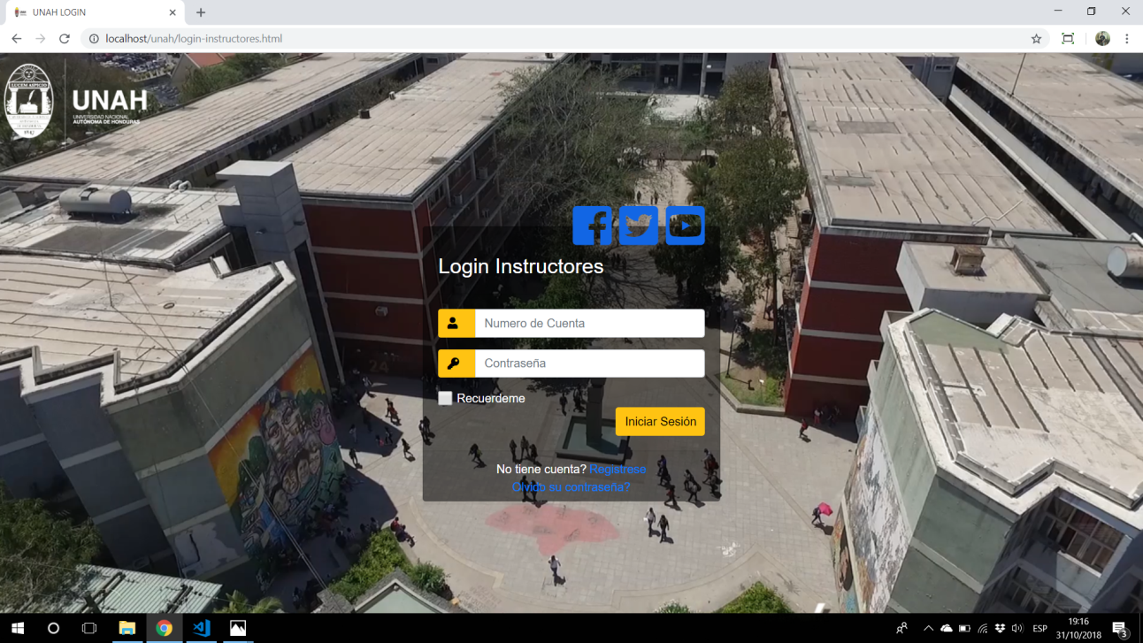

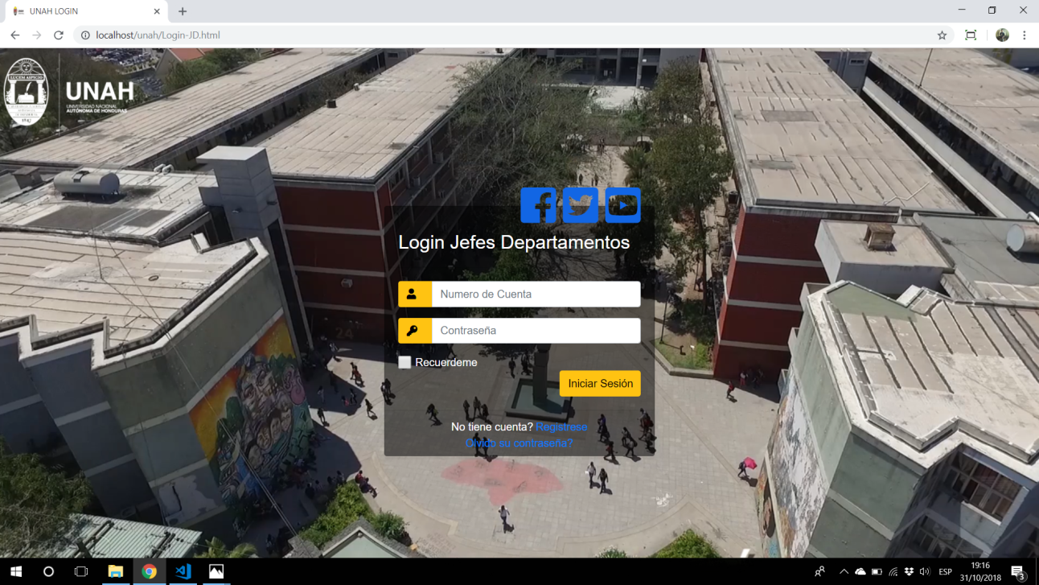

**Pantallas del Menú Principal**

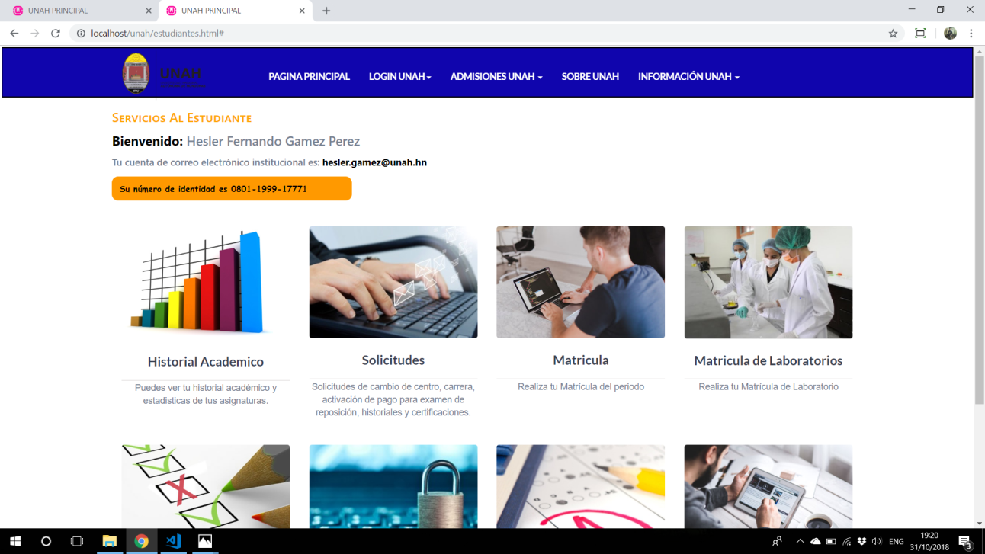

# 

**Pantalla de Matrícula**



# 

# 

# Glosario

* **HTML:** (Hypertext Markup Languaje) es el formato básico de los documentos que componen las páginas web, está basado en etiquetas y sirve para estructurar la forma de mostrar los contenidos de las páginas. Proporciona la información estructurada en secciones, párrafos, título, imágenes, etc… la versión actual el HTML5, y ofrece muchas librerías avanzadas para la inserción de contenidos multimedia, canvas, comunicaciones y concurrencia. Por otra parte, cabe destacar que el HTML permite ciertos códigos que se conocen como scripts, los cuales brindan instrucciones específicas a los navegadores que se encargan de procesar el lenguaje. Entre los scripts que pueden agregarse, los más conocidos y utilizados son JavaScript y PHP.
* **CSS:** (Cascading Style Sheets) se encarga de la distribución de los elementos y su estilo con colores, tipos de letra, fondos, efectos, etc…en documentos HTML, XML, SVG o incluso interfaces de usuario de otras tecnologías. Las hojas de estilo en cascada sirven para favorecer estéticamente los elementos y contenidos estructurados a través de las etiquetas HTML, dotándolos de personalidad en cuanto a su diseño, forma y colores.
* **JavaScript**: Inicialmente era un lenguaje interpretado pero actualmente también se ejecuta con máquinas virtuales en los navegadores aumentando la velocidad de ejecución y eficiencia de memoria. Es de tipo dinámico y funcionalmente orientado a objetos (basado en prototipos).

* **DOM:** Es el modelo de objetos del documento (Document Object Model) y consta de una librería (API) para manipular el documento HTML cargado en el navegador, permitiendo la gestión de eventos, o la inserción y eliminación de elementos. El DOM da una representación del documento como un grupo de nodos y objetos estructurados que tienen propiedades y métodos. Esencialmente, conecta las páginas web a scripts o lenguajes de programación.
* **jQuery:** Biblioteca multiplataforma de JavaScript, creada inicialmente por John Resig, que permite simplificar la manera de interactuar con los documentos HTML, manipular el árbol DOM, manejar eventos, desarrollar animaciones y agregar interacción con la técnica AJAX a páginas web. Fue presentada el 14 de enero de 2006 en el BarCamp NYC. jQuery es la biblioteca de JavaScript más utilizada.

# Trello

1. **Trello:**  https://trello.com/b/3evVWWZL/is-410-proyectogrupo7